**Отчет по практической работе №8**

Выполнила: Неверова Дарья, 387 группа

1. Познакомиться с инструментом управления тестирования.
2. Добавить «Новый проект» в системе.
3. Добавить 2 чек-листа. (Чек-листы функциональных и нефункциональных 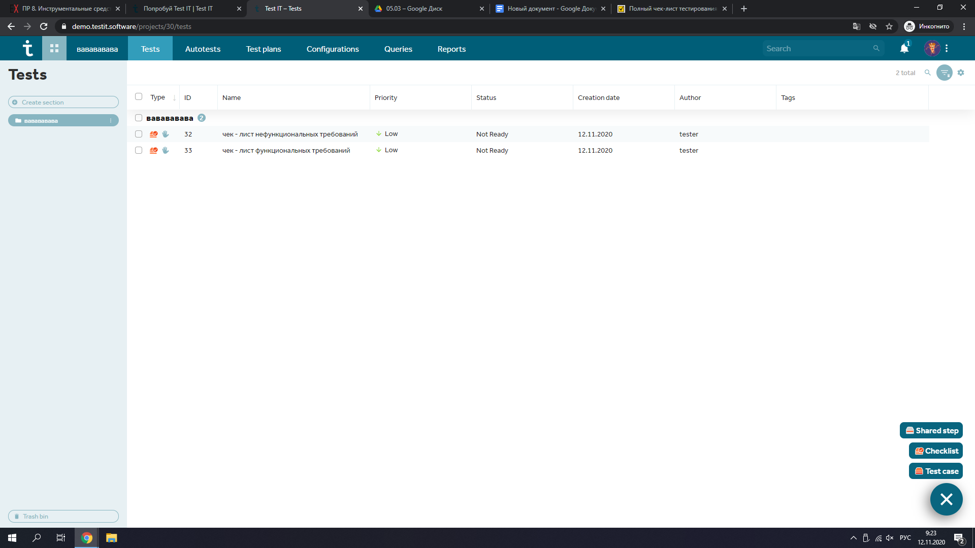

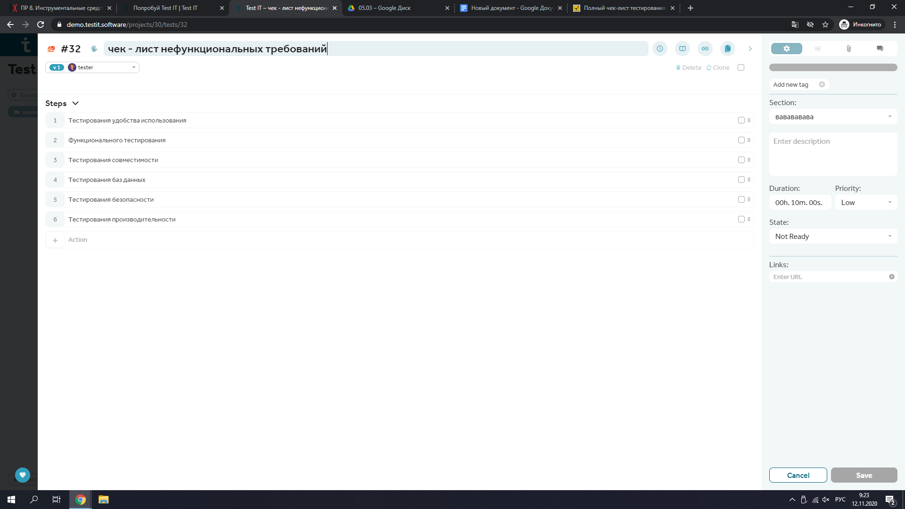

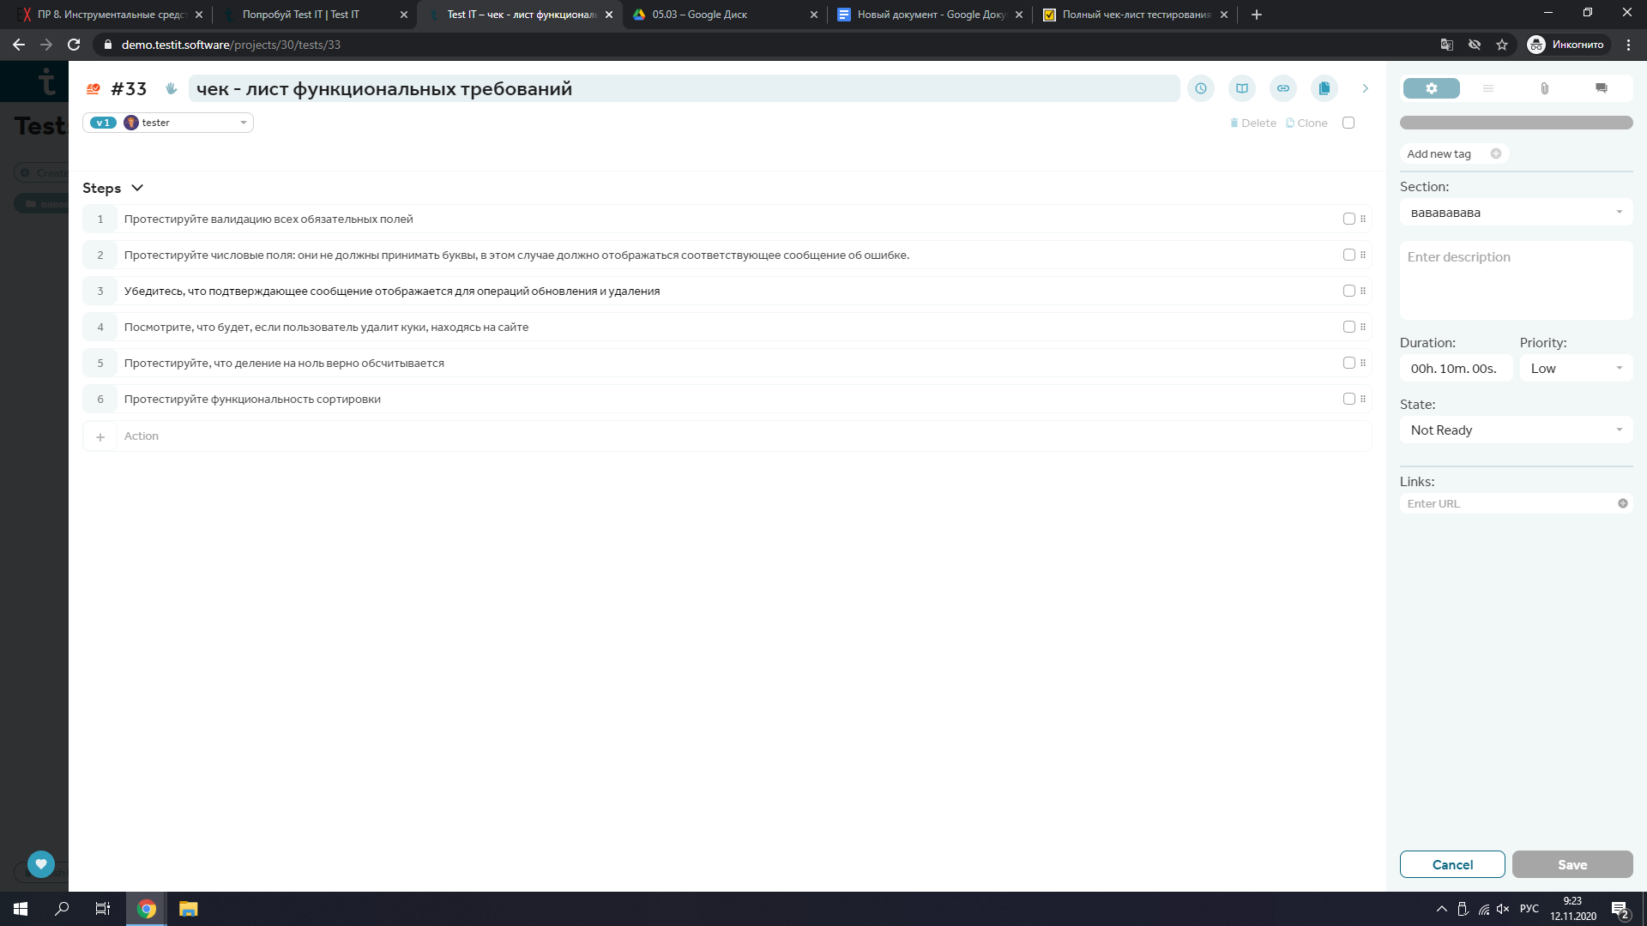

1. Добавить тест-кейсы из работы №5.

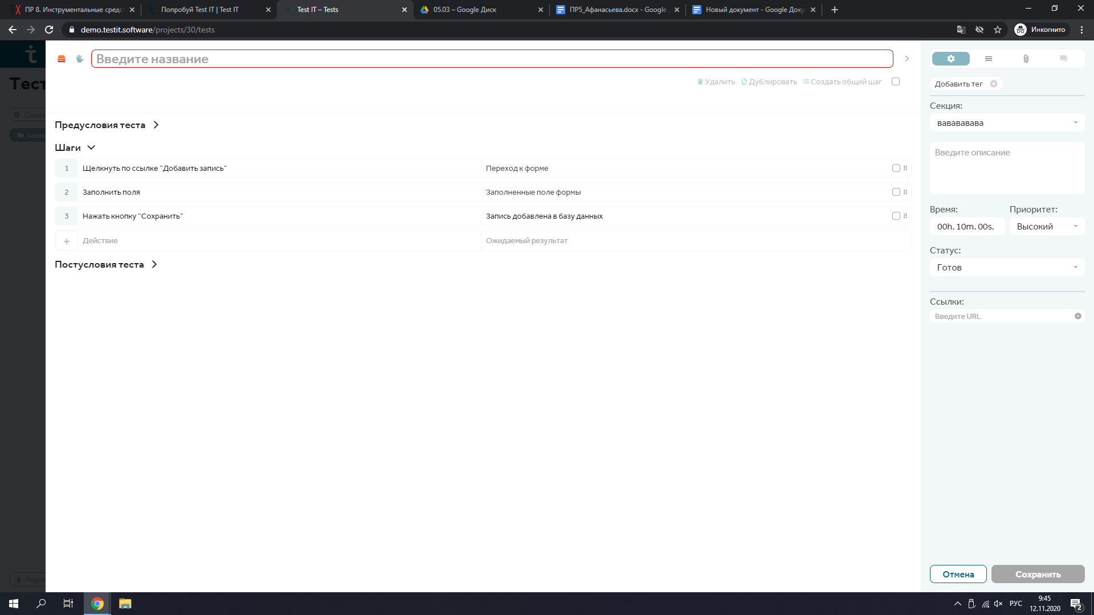

1. Выполнить тест-кейсы и отметить в системе о результате тестирования.

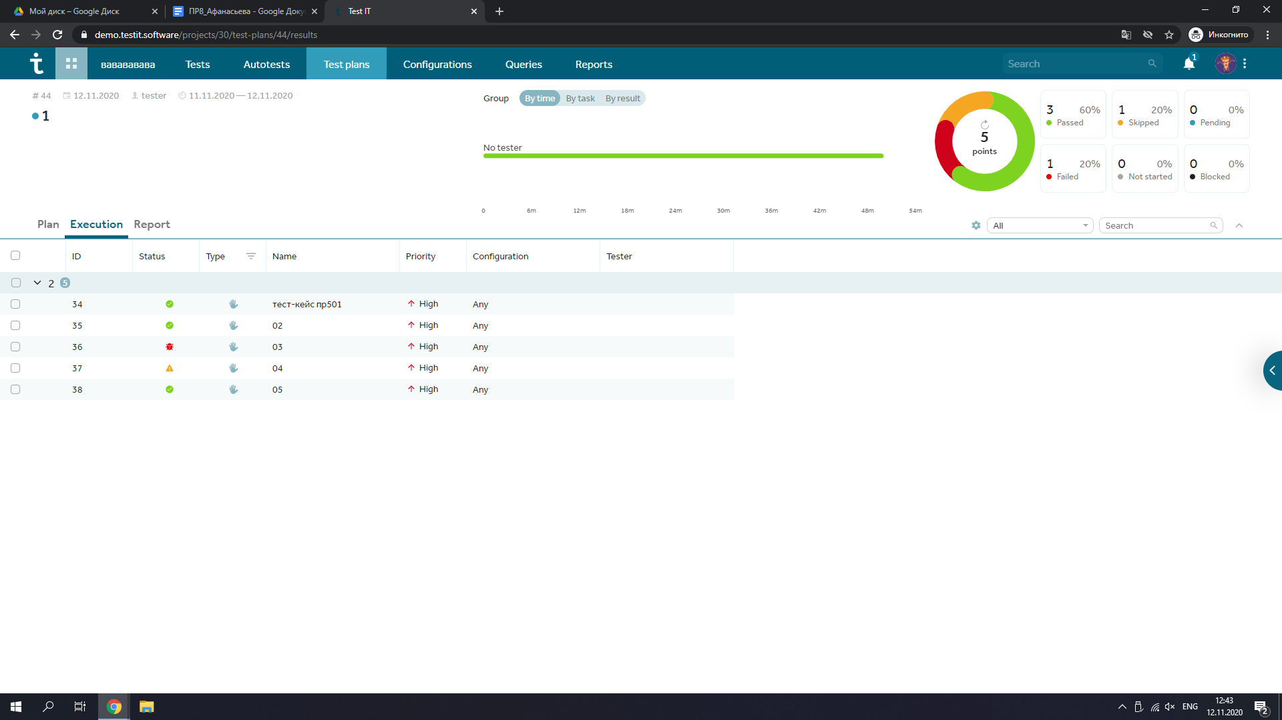

1. Ознакомиться с результатами на вкладке «Отчеты».

